**История большой Победы**

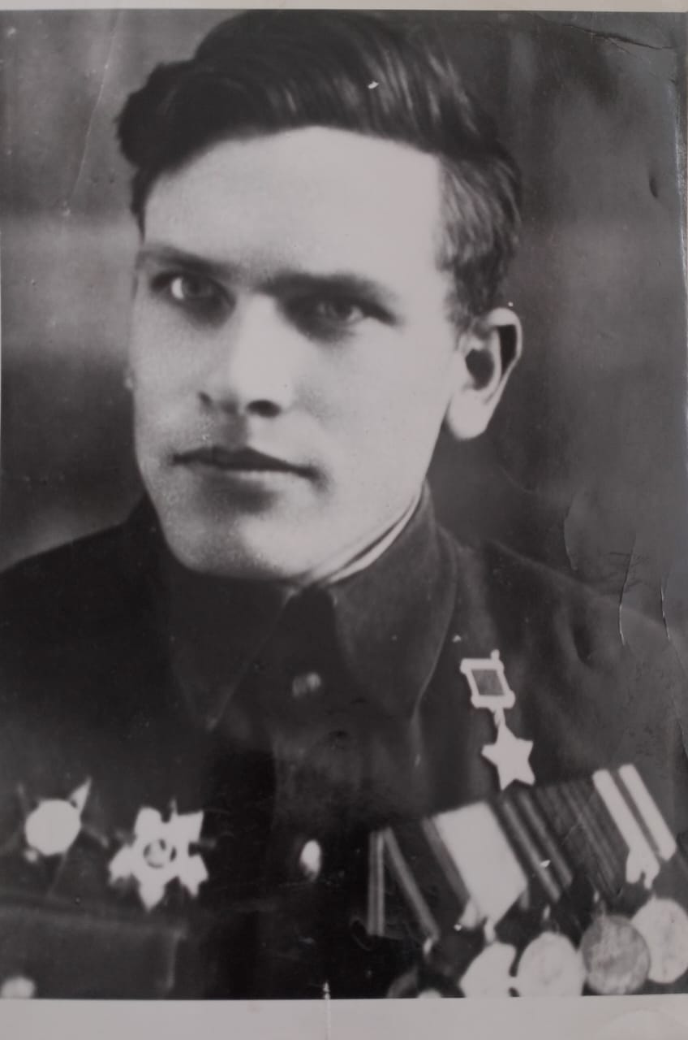Мой друг живёт на улице Камагина. И мне стало интересно, почему улица имеет такое название? Я решила сходить в краеведческий музей и найти информацию там. Оказалось, что улица названа в честь Героя Советского Союза – Камагина Александра Ивановича.

Камагин Александр Иванович – родился 27 февраля 1924 года в селе Тюменцево Тюменцевского района Алтайского края, в семье крестьянина. Окончив 6 классов в 1937 году, он начал работать в колхозе. В свои 18 лет Александр попал в Советскую Армию (с августа 1942). А в боях Великой Отечественной войны – с сентября 1943 года стал командиром отделения взвода инженерной разведки 249-го отдельного сапёрного батальона (134-я стрелковая дивизия, 69-я армия, 1-й Белорусский фронт).

Товарищ Камагин, пренебрегая опасностью, при захвате плацдарма на западном берегу реки Висла в течении четырёх дней, с 28 по 31 июля 1944 года под непрекращающимся огнём артиллерии противника, переправил на своей лодке на западный берег 850 человек пехоты, десять 45-мм пушек, 800 ящиков с боеприпасами. В период закрепления плацдарма на западном берегу реки Висла, Камагин, во время контратак противника, под сильным огнём танков и танкового десанта, преграждал минами путь контратакующим танкам противника, и тем самым все атаки противника не имели успеха. В общем, Александр Иванович был сильным, мужественным и храбрым человеком. 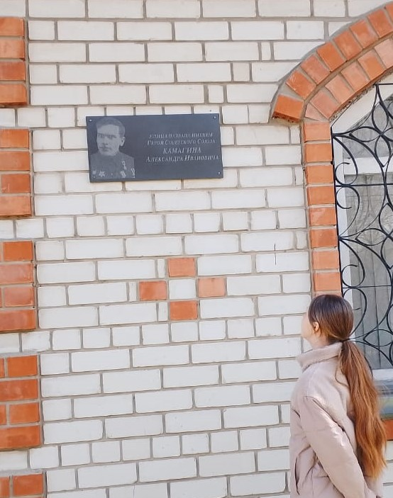

Во время прорыва сильно укреплённой стороны противника в районе города Радом 14 января 1945 года Камагин, под сильным огнём артиллерии и ружейно-пулеметным огнём, лично проделал три прохода в минных полях и проволочных заграждениях, снял 130 противотанковых и 40 противопехотных мин и провёл через проходы 31 танк на главном направлении прорыва и пехоту, не имея при этом потерь в технике и людях, что дало возможность развитию наступления дивизии. Ворвавшись в первую траншею противника, рискуя жизнью, под сильным огнём противника, уничтожил ручными гранатами две пулемётных точки с их расчётами, что дало возможность открыть свободный путь пехоте для дальнейшего продвижения и взятия города Радом. С 28 по 30 января 1945 года Камагин трижды обеспечивал переправу на реке Пилица и Варта под сильным артиллерийских обстрелом противника и налётами вражеской авиации.

Указом Президиума Верховного Совета СССР от 27 февраля 1945 года Александру Ивановичу Камагину присвоено звание Героя Советского Союза с вручением ордена Золотая Звезда и ордена Ленина.

Награждён орденами Отечественной войны 2 степени, орденом Красной Звезды и медалями.

С 1946 года старший лейтенант Камагин – в запасе, вернулся в родное Тюменцево. В этом же году уехал в Москву, где жил до самой смерти. В 1971 году посетил свою малую родину. Умер 1 января 1979 года. А в 1985 году в селе Тюменцево улица Садовая была переименована в улицу Камагина.

Узнав эту историю, я рассказала её своему другу. Теперь он может гордиться, что живет на улице Героя!

Кристина Ермакова, 6 класс

Тюменцевский район